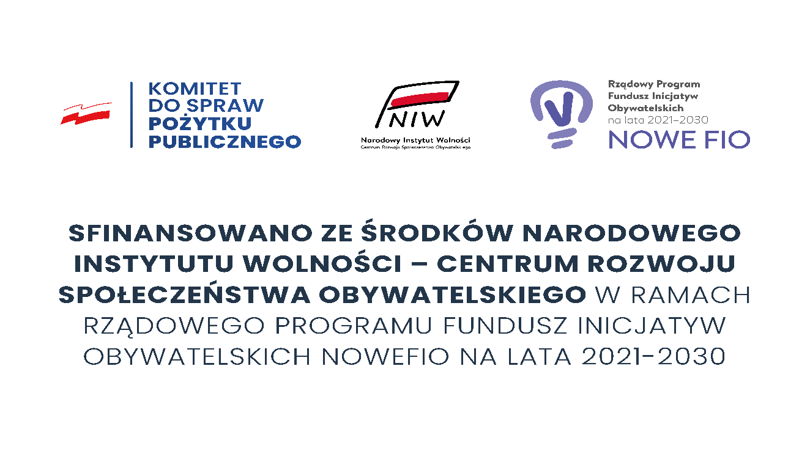

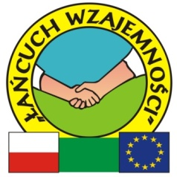

***Marzenie jednego człowieka pozostanie tylko marzeniem,***

***Marzenie wszystkich stanie się rzeczywistością***.

PODSUMOWANIE PROJEKTU:

Projekt „Pamięć drogą do przyszłości” dofinansowany jest ze środków Narodowego Instytutu Wolności – Centrum Rozwoju Społeczeństwa Obywatelskiego w ramach Rządowego Programu Fundusz Inicjatyw Obywatelskich NOWEFIO na lata 2021-2030 w kwocie 150000 zł.. Umowa nr 78/I/2024 z dnia 20.05.2024, aneks nr 1 z dnia 29.10.2024 i aneks nr 2 do umowy

1. SPOTKANIE INFORMACYJNO – REKRUTACYJNE (06.05.2024)

2. ROZWÓJ W STOWARZYSZENIU DZIAŁALNOŚCI KLUBU BYŁYCH ŻOŁNIERZY, PRACOWNIKÓW I SYMPATYKÓW JW 3847 Planowany termin realizacji od 2024–04–10 do 2024–11–30

1. 16.09.2023 powstał Klub
2. Oprócz spotkań we własnym gronie było też zorganizowane spotkania z inną grupą byłych wojskowych w Orzyszu.

Z kolei w ramach 2-dniowej rewizyty dla 15 osób z Orzysza - poznawanie naszego regionu, tradycji i historii.

3. PRZYGOTOWANIE I OBCHODY 80. ROCZNICY POWSTANIA WARSZAWSKIEGO Planowany termin Realizacji od 2024–05–12 do 2024–08–10

1. Prelekcje historyczne
2. 15 - 3 godzinnych warsztatów dotyczących przygotowania programu słowno-muzycznego nt. wybuchu Powstania Warszawskiego Uroczyste obchody 80 rocznicy wybuchu Powstania Warszawskiego.
3. 1 sierpnia o godz. 17.00
4. Przygotowaliście zaproszenia, plakaty, dekoracja, itp.
5. Wykonaliście co najmniej 15 śpiewników z pieśniami patriotycznymi do programu
6. Przygotowaliście plan obchodów Jubileuszu rocznicy wybuchu Powstania Warszawskiego
7. Po nim podsumowanie w”Perle Warmii” z gośćmi z Polski, z Niemiec i Litwy

**DZIAŁANIA TE POŁĄCZYŁO : WYCHOWANIE DO PATRIOTYZMU Planowany termin realizacji od 2024–05–01 do 2024–11–3**

1. Historie Lidzbarskich Wiarusów - sfilmowanie wspomnień byłych żołnierzy miejscowych jednostek.
2. Koncert pieśni patriotycznych i wojskowych – zaprosiliśmy chór, który pokazał nam jak może robić coś razem i cieszyć się z tego, a może nawet zarobić troszeczkę.
3. Wyjazd patriotyczny wyjazd do Gdyni pod nazwą "Marynarka Wojenna - żołnierze Bałtyku" – duża zasługa GP
4. Wyjazd edukacyjno-integracyjny historycznym szlakiem Warmii i Mazur – tutaj też duża zasługa GP
5. Porządkowanie grobów i złożenie zakupionych zniczy z opisem na banderoli "PAMIĘTAMY! SPOCZYWAJ W POKOJU! „Klub byłych żołnierzy, pracowników i sympatyków JW 3847” na grobach żołnierzy pochowanych na cmentarzach w pobliskich miejscowościach Powiatu Lidzbarskiego i Bartoszyckiego
6. PROJEKT MIAŁ TRWAĆ do 15.12.2024, ale 2 razy była potrzeba zawarcia umowy do aneksu. Raz dodatkowa wycieczka, a drugi raz to zmiana wcześniej planowanego zakupu na zakup agregatu.
7. DZISIAJ PODSUMOWANIE i zależy mi na ankiecie, którą bardzo serdecznie proszę żebyście wypełnili. To przyda się do diagnozy do nowych projektów.
8. Pytania są następujące. Może najpierw wydamy ankiety i długopisy, aby nie przedłużać i od razu wypełniać. Może tak być?

Ja bardzo dziękuję za Wasz udział w projekcie.

Przepraszam też za to kolejne i kolejne podpisywanie list. Troszke człowiek nie doczyta a później roboty dużo, a i głupio, ale cóż? Trzeba to było zrobić dobrze.

Ja dla Stowarzyszenia jestem wolontariuszem i wspieram swoją wiedzą i trochę pracą Zarząd. A jak będziemy się wzajemnie wspierać, to będą kolejne działania, jeżeli nie, po prostu będzie ich mniej i tylko takie na miarę możliwości.

Ankiety już są?